高浜市多文化共生推進プラン素案について
みなさんのご意見をお聞かせください！

氏 名
住 所
電話番号
勤務先・学校名（市外の方のみ）
意見をするページ | ページ | 意見の該当行 | 行目から 行目
意見内容
※記入欄が不足する場合はどんな用紙にご記入いただいても構いません。
・・・・・・・・・・・・・・・・・・・・・・・・・・・・・・・・・・・・・・・・・・・・・・・・・・・・・
意見提出方法

令和６年２月１１日（月）までにいずれかの方法で提出してください。

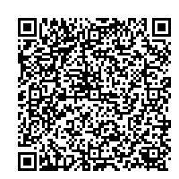
意見提出フォーム
意見提出箱 | 市役所、いきいき広場、吉浜公民館、各ふれあいプラザ、かわら美術館・図書館、地域交流施設たかぴあ（南部ふれあいプラザ除く）、女性文化センターに設置の「意見提出箱」へ投函
持 参 | 市役所2階総合政策グループ（29番窓口）
郵送・ＦＡＸ・電子メール | 下記参照
意見提出フォーム | 意見提出フォームより必要事項を記入してください
〒444-1398（住所不要）高浜市役所総合政策グループ
TEL 0566-52-1111（内線36６） FAX 0566-52-1110
E-mail seisaku@city.takahama.lg.jp

